Miércoles
09
de Junio

Quinto de Primaria
Matemáticas

El contorno del círculo

Aprendizaje esperado: Distingue entre círculo y circunferencia; su definición y diversas formas de trazo. Identifica algunos elementos importantes como radio, diámetro y centro.

Énfasis: Reconoce a la circunferencia como un conjunto de puntos que están a la misma distancia de otro punto al que se llama centro, e identifica esa distancia como el radio de la circunferencia.

¿Qué vamos a aprender?

Reconocerás la circunferencia como un conjunto de puntos que están a la misma distancia de otro punto al que se llama centro, e identificarás esa distancia como el radio de la circunferencia.

¿Qué hacemos?

Vamos a iniciar con nuestra clase analizando esta imagen.

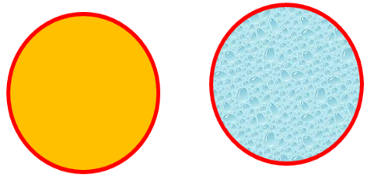
¿Qué observas en la imagen? ¿Cómo se llama lo que está de color rojo?

Son círculos.

¿Estás seguro de que lo que está marcado con rojo son dos círculos?

Si yo veo dos círculos.

Después de las actividades que realicemos durante la clase vamos a ver si es así o no.

Vamos a resolver el desafío número 87 “La misma distancia”, que se encuentra en la página 170 de tu libro de Desafíos Matemáticos.

https://libros.conaliteg.gob.mx/20/P5DMA.htm#page/170

Para resolver el desafío, vas a necesitar una regla o escuadra graduada, compás y un hilo grueso.

La consigna 1 dice:

Entre todo el grupo, elijan a un compañero para que se coloque en un punto determinado del patio, los demás se pararán a 1 metro de distancia de él.

Ahora observa muy bien qué figura se forma con todos los elementos que se pararon a un metro de distancia del compañero que está al centro.

Es un círculo, ¿Tú qué opinas?

A esto que ellos formaron le llamamos circunferencia, esto también lo conocemos como perímetro del círculo.

Entonces al contorno rojo del círculo de la imagen que te mostré al inicio de la clase, se le llama circunferencia, y lo que está dentro de la circunferencia es el círculo.

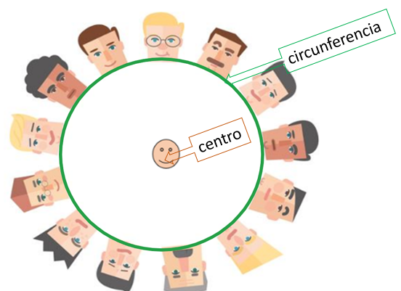

Aquí tenemos la circunferencia marcada con la línea color verde y toda la superficie que queda delimitada por la circunferencia le llamamos círculo y el compañero que está en medio del círculo está representando el CENTRO.

¿Sabes cómo se llama el segmento que va del centro a cualquier punto de la circunferencia?

El segmento que va del centro a cualquier punto de la circunferencia se llama radio.

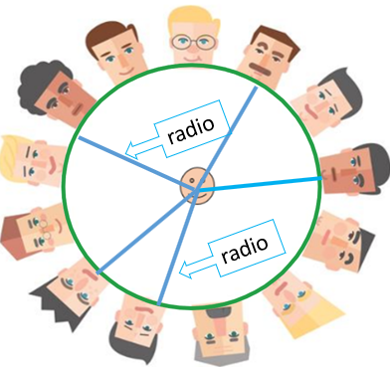

Un círculo tiene un número infinito de radios.

Pero continuemos con la actividad de nuestro libro de desafíos, la consigna 2 dice:

Marca con un punto color rojo el centro de una hoja, después, marquen con color azul todos los puntos que se encuentran a 5 cm de distancia del punto rojo, hasta que yo te indique alto.

En una hoja primero marca un punto rojo y tomas como referencia ése para marcar de azul a 5 centímetros.

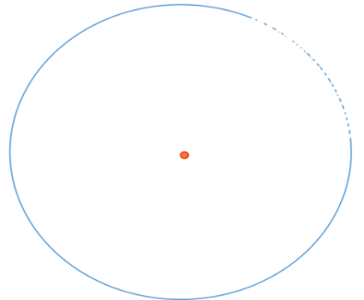

Si trazamos más puntos obtendríamos una circunferencia.

La siguiente actividad es semejante a la anterior, pero ahora nos piden que lo hagamos con una cuerda y se trata de marcar también todos los puntos que se encuentren a la misma distancia del punto rojo.

El círculo tiene un número infinito de radios, porque son los segmentos que unen el centro con los puntos de la circunferencia, el círculo tiene tantos radios como puntos tiene su circunferencia.

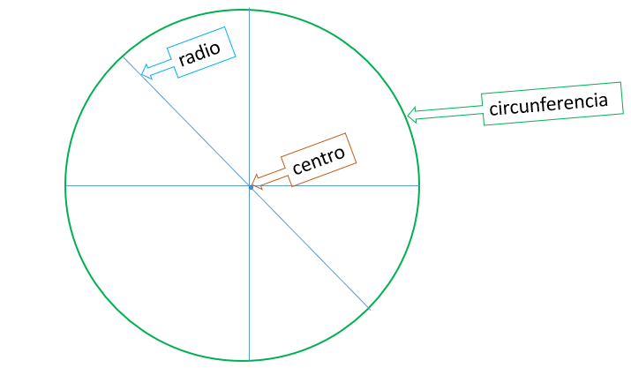

¿Podrías pensar en algunos objetos que tengan la forma del círculo y de la circunferencia?

Las llantas de los coches, las bicicletas y las motos son parecidas a los círculos y la orilla de las llantas podría decir que son como la circunferencia del círculo.

El aro del “hula hula” también parece la circunferencia de un círculo, también hay relojes que tienen la forma del círculo.

¿Cómo se le llama al punto que se encuentra a la misma distancia de todos los otros puntos en la circunferencia del círculo?

Se llama centro.

¿Y hay algún objeto con forma de círculo donde esté marcado el centro?

Podría ser el centro de un reloj, ahí donde se unen las manecillas. Las manecillas se unen en el centro para girar al compás del reloj.

La siguiente pregunta, pon atención, menciona algo que te recuerde el radio de los círculos.

La estructura de la rueda de la fortuna, hay unas que van de la circunferencia al centro.

La circunferencia es un conjunto de puntos que se encuentran a la misma distancia de otro punto llamado centro y la distancia que existe entre ellos se conoce con el nombre de radio.

¡Buen trabajo!

Gracias por tu esfuerzo.

Para saber más:
Lecturas
https://libros.conaliteg.gob.mx/20/P5DMA.htm

